Приложение № 1 к письму

от__________№_________

**Инструкция по зачислению ребенка на**

**муниципальные этапы ВсОШ в Навигаторе**

1. Для создания заявки на Мероприятие – Муниципальный этап ВсОШ   
по соответствующему предмету, необходимо в разделе «Мероприятия» нажать кнопку и внести трехзначный соответствующего этапа ВсОШ (Приложение).

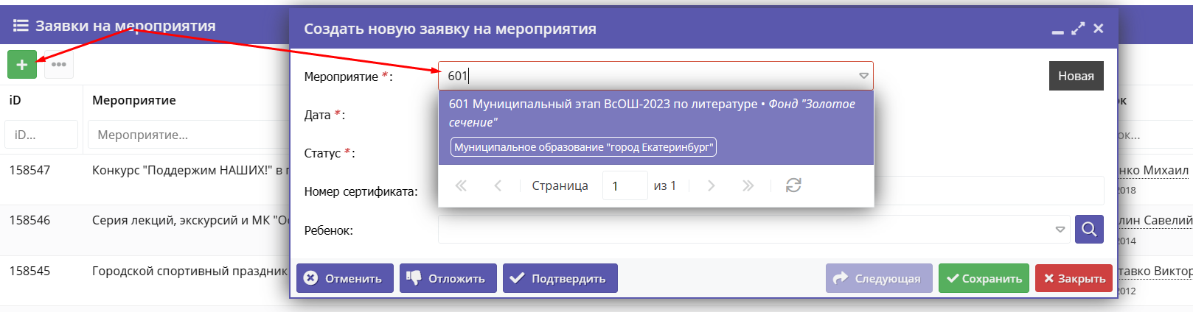

1. В строке «Дата» необходимо указать дату создания заявки.

3. В строке «Статус» необходимо поставить статус **«Новая»**, если **заявка создается до даты начала** Мероприятия, либо статус **«Участник»**, если заявка **создается после даты начала** «Мероприятия».

4. В строке ребенок необходимо внести ФИО участника. Для поиска ребенка применяем инструмент «Лупа» –

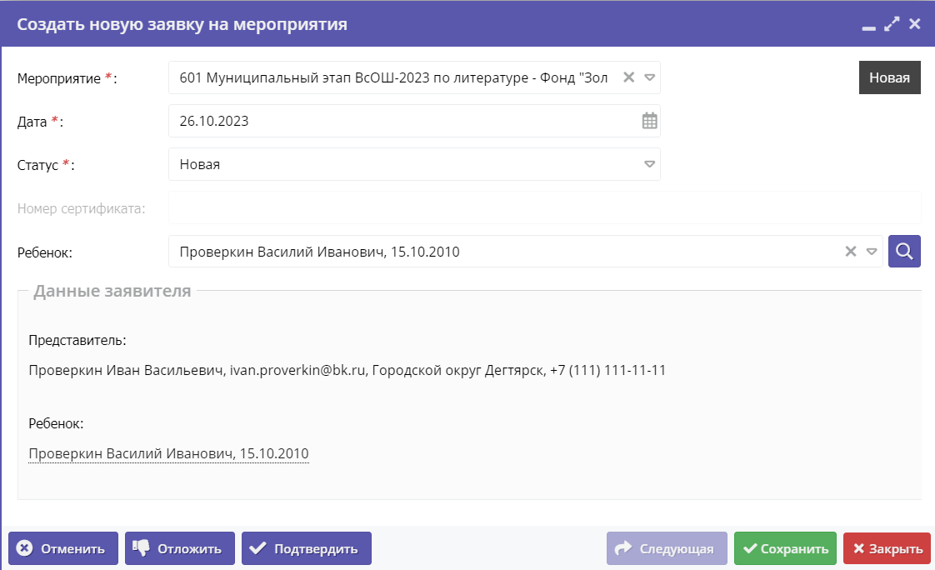

1. Если ребенок не подтягивается в заявку через инструмент «Лупа», значит ребенок не зарегистрирован в Навигаторе. В этом случае следует связаться с родителями ребенка и попросить их зарегистрироваться в Навигаторе. Если ребенку уже исполнилось 14 лет, то он может зарегистрировать себя сам в качестве родителя и добавить себя в свой личный кабинет в качестве ребенка.